Мищенко Христина Александровна

Урок № 11 Химия 7 класс 29.11.2022

Тема урока: Вещества молекулярного и немолекулярного строения. Простые и сложные вещества.
Цель урока: формировать умения определять простые и сложные вещества.

Добрый день, дорогие учащиеся 7 класса!
В рабочей тетради запишите число.

- Теоретический материал.
Изучите предложенный материал, запишите главное:
Простыми называют вещества, образованные атомами одного химического элемента.
Одноатомные молекулы образуют инертные газы гелий He, неон Ne, аргон Ar и другие. Из двухатомных молекул состоят водород H₂, кислород O₂, азот N₂, галогены F₂, Cl₂, Br₂, I₂. Три атома — в молекулах озона O₃, четыре — в молекулах белого фосфора P₄, восемь — в молекулах серы S₈.
Другая группа простых веществ имеет немолекулярное строение. К таким веществам относятся все металлы, а также фосфор красный, алмаз, графит, кремний и другие.
Их химические формулы записывают химическим символом элемента без индекса: Fe, P, C, Si и т. д.
Сложными называют вещества, состоящие из атомов разных химических элементов.
Многие сложные вещества имеют молекулярное строение. К молекулярным относятся метан CH₄, вода H₂O, углекислый газ CO₂, серная кислота H₂SO₄, глюкоза C₆H₁₂O₆. Пластмассы, белки, жиры, крахмал тоже представляют собой сложные вещества, состоящие из молекул.
Немолекулярное строение имеет песок SiO₂, а также все сложные вещества, в состав которых входят металлы: поваренная соль NaCl, мел CaCO₃, питьевая сода NaHCO₃ и многие другие. Из сложных веществ немолекулярного строения состоят минералы и горные породы.

Посмотрите видео по теме урока: https://youtu.be/uRa7hA3imfk

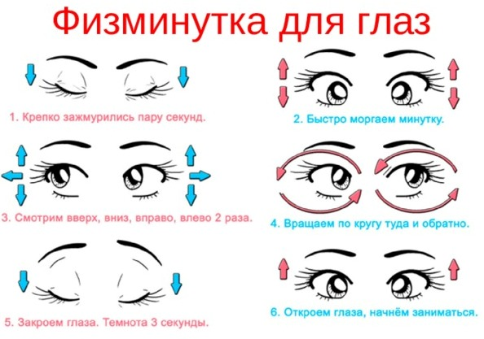

- Закрепление материала.

Начертите схему:
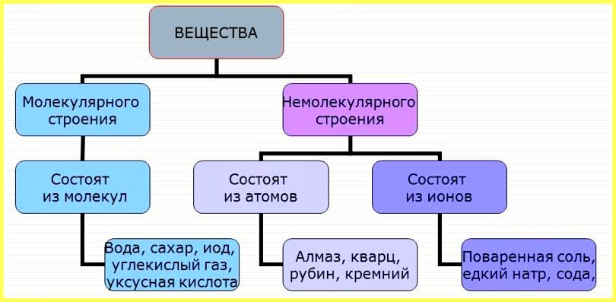

- Контроль знаний.

Устно ответьте на вопросы:
- Какие вещества называют чистыми?
- Какие вещества называют смесями?
- Какие способы очистки вам известны?

- Домашнее задание.

- Прочитайте §8-9.
- Выполнить задание 3 страница 32.

Спасибо за урок!

Выполненные задания в тетрадях, фотографируйте и пересылайте в https://vk.com/kristina_mishenko, kristina.mishchenko.1995@mail.ru для проверки.

